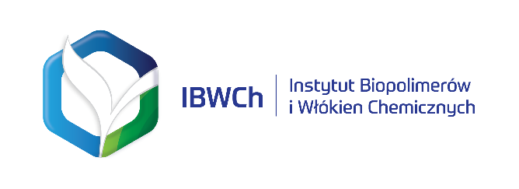
II Ogólnopolska Konferencja Naukowa
Innowacyjne Oblicza Przemysłu Włókienniczego
- 06 grudnia 2018 -

Celem konferencji jest przybliżenie wiedzy oraz wymiana doświadczeń naukowych w zakresie, innowacyjnego włókiennictwa, a w szczególności zastosowanie włókien i materiałów włóknistych w przemyśle, a także wykorzystanie polimerów w gospodarce cyrkularnej, ich wpływ na środowisko. Konferencja adresowana jest do przedstawicieli świata nauki, do doświadczonych pracowników naukowych, a także do studentów, doktorantów oraz do osób działających w zakresie praktyki gospodarczej.
W programie konferencji przewidziane są referaty plenarne, sesja naukowa i posterowa oraz sesja przeznaczona dla młodych naukowców i doktorantów.

- Tematyka konferencji obejmuje poniższe zagadnienia:
Zastosowanie włókien i materiałów włóknistych:
- włókna w medycynie
- włókna w rolnictwie i tekstyliach
- biomateriały
- nanomateriały i ich wykorzystanie
- wyroby artystyczne z włókien
Polimery a środowisko:
- polimery na bazie surowców odnawialnych
- nowe materiały polimerowe
- materiały celuzowo-papiernicze
- polimery biodegradowalne
- recykling materiałów polimerowych
Aspekty ekonomiczne
- gospodarka cyrkularna
- biogospodarka
- innowacje przyjazne środowisku
- zagospodarowanie odpadów

Język konferencji: polski

- Publikacja w języku angielskim
Po wniesieniu dodatkowej opłaty według cennika danego czasopisma, pod warunkiem spełnienia wymogów wydawniczych oraz otrzymania pozytywnych recenzji, artykuły zgodne z profilem tematycznym czasopisma, będą publikowane w ramach szybkiej ścieżki w:
- Comparative Economic Research. Central and Eastern Europe (15pkt. MNiSW)
Szczegółowe informacje dla autorów: www.comparative.uni.lodz.pl/

- Fibres & Textiles in Eastern Europe (30 pkt. MNiSW)
Szczegółowe informacje dla autorów: www.fibtex.lodz.pl/

- Harmonogram i koszt udziału w konferencji

Prosimy o przesyłanie formularza zgłoszeniowego wraz z tytułem referatu, abstraktem i słowami kluczowymi (język polski i angielski) na adres e-mail: ahajduk@ibwch.lodz.pl

Opłatę konferencyjną prosimy przesyłać na poniższy rachunek bankowy:
PEKAO S.A. VI O/Łódź, 23 1240 3031 1111 0000 3426 6342
W tytule przelewu należy wpisać: IOPW2 Imię i Nazwisko Uczestnika

Ważne terminy:
25 listopada - termin nadsyłania zgłoszeń
27 listopada - termin akceptacji abstraktów
30 listopada - termin wnoszenia opłaty konferencyjnej
3 grudnia - termin nadsyłania pełnych tekstów artykułów
6 grudnia - II Ogólnopolska Konferencja Naukowa Innowacyjne Oblicza Przemysłu Włókienniczego

Opłata konferencyjna I – 600 zł – obejmuje:
- wystąpienie na konferencji lub udział w sesji posterowej,
- publikację artykułu w języku angielskim (płatna dodatkowo),
- materiały konferencyjne,
- przerwy kawowe oraz obiad.
Opłata konferencyjna II – 350 zł – obejmuje:
- wystąpienie na konferencji lub udział w sesji posterowej,
- materiały konferencyjne,
- przerwy kawowe oraz obiad.
Udział bierny po rejestracji - obejmuje:
- udział bierny w konferencji
- materiały konferencyjne
- przerwy kawowe
Opłaty zawierają podatek VAT (23%).

- Komitet Naukowy

prof. dr hab. Zofia Wysokińska
dr hab. inż. Magdalena Kucharska, prof. IBWCh
dr hab. inż. Dariusz Wawro, prof. IBWCh
dr hab. inż. Katarzyna Grabowska, prof. PŁ
dr hab. Krystyna Wrześniewska - Tosik, prof. IBWCh

- Komitet Organizacyjny

dr Radosław Dziuba
dr inż. Kinga Brzoza-Malczewska
dr Dorota Kaźmierczak
mgr inż. Witold Madaj
mgr inż. Marzena Dymel
mgr inż. Krystyna Guzińska
mgr Artur Hajduk

- Sekretarz konferencji – dane kontaktowe
mgr Artur Hajduk
E-mail: ahajduk@ibwch.lodz.pl
Telefon: (42) 638 03 21

